Красная Шляпа с Буквами: Как раз!
Редакторы: Игорь Ломовацкий, Андрей Сенченко, Алина Хаматнурова, Виктор Вега, Василий Иванов
Красная Шляпа с Буквами: Как раз! (2026)
Даты проведения синхрона — 29 мая — 4 июня 2026 г.
Даты проведения асинхрона — 5 июня — 5 июля 2026 г.
Уже второй раз мы делаем веселый, несложный турнир Красная шляпа с буквами, который начинался как проект Интеллектуального клуба МГЮА.
В этом году мы расширили редакторскую группу, отказались от тура-опенмайка и постарались сделать вопросы лучше и интереснее.
Турнир состоит из четырех блоков по 9 вопросов.

Блок 1. Автор: Василий Иванов (Зеленоград)
Редакторы: Василий Иванов
Автор благодарит за помощь и ценные замечания: Александра Василиженко, Игоря Горбенко, Алёну Дудкину, Даниила Лудкина, Александра Осипова, Всеволода Папина, Алексея Поздеева, Николая Тугарева, Орта Фарстова, Артёма Фокина, Романа Фуреева, Дамира Хамидуллина и Андрея Ярусова.

Вопрос 0
Образование ПРОПУСК1 является причиной ограничений на перевозку определённого металла в самолётах. Используя ПРОПУСК2 можно добраться в том числе и до аэропорта Уфы. Заполните любой из пропусков коротко.
Ответ: AlGa [алга́]
Зачёт: Алга
Комментарий: Галлий даже при комнатной температуре образует с алюминием хрупкий сплав, который может нарушить целостность алюминиевого корпуса самолёта. Транспортная карта АЛҒА [алга́] работает на городских и пригородных маршрутах республики Башкортостан.
А мы начинаем наш турнир. Алга!
Источники: 1. https://en.wikipedia.org/wiki/AlGa;
2. https://alga-card.ru/routes/
Автор: Василий Иванов

Вопрос 1
Для проведения одной из зарубежных операций с участием французского антитеррористического подразделения, оперативникам пришлось склеить ласты. Догадавшись, какие два слова в вопросе мы заменили, ответьте, в каком городе прошла эта операция.
Ответ: Мекка
Комментарий: В Мекке разрешено находится только мусульманам, поэтому спецназовцы в срочном порядке приняли ислам. Один эвфемизм для смерти мы заменили другим.
Источники: 1. https://en.wikipedia.org/wiki/Grand_Mosque_seizure
2. https://neolurk.org/wiki/Принять_ислам
Автор: Василий Иванов

Вопрос 2
Раздаточный материал: [
一字螺丝刀
]
Внимание, ответ на этот вопрос сдаётся на раздаточном материале!
Перед вами переведенное на китайский название изобретения, которое используется со времён средневековья.
В ХХ веке появилась усовершенствованная версия изобретения, предотвращающая выскальзывание и повреждение деталей. Сдайте её название на китайском языке.
Ответ: 十字螺丝刀 /shízì luósīdāo/ (от команд требовалось сделать из первого символа на раздаточном материале символ в виде плюсика)
Комментарий: На раздаточном материале мы вам раздали иероглифы обозначающие плоскую отвертку, а сдать мы вас просили иероглифы обозначающие крестовую отвертку.
Источники: 1. https://translate.google.com/?sl=en&tl=zh-CN&text=slottedscrewdriver&op=translate;
2. https://translate.google.com/?sl=en&tl=zh-CN&text=phillips screwdriver&op=translate;
3. https://en.wikipedia.org/wiki/List_of_screw_drives.
Автор: Василий Иванов

Вопрос 3
Электронная книга Sony Reader [со́ни ри́дэр], выпущенная в 2007 году, была оснащена продвинутым дисплеем с электронными чернилами, который позволял ей показывать 8. Хотя через четыре года она смогла показывать и 50. Какие слова мы несколько раз пропустили в тексте вопроса?
Ответ: Оттенков серого
Комментарий: Пиксели дисплея могли показывать не только черный и белый цвета. Книгу Э.Л. Джеймс, после того как та вышла в 2011 году читалка конечно тоже могла показывать.
Источники: 1. https://en.wikipedia.org/wiki/Sony_Reader#2007_Model_(Discontinued_late_2009);
2. https://en.wikipedia.org/wiki/Fifty_Shades_of_Grey
Автор: Василий Иванов

Вопрос 4
Видео «Sorting Algorithms» [со́ртинг а́лгоритмс] использует музыкальные звуковые эффекты для демонстрации процесса сортировки. В процессе создания видео использовался популярный язык программирования. Какие два коротких слова мы пропустили в названии видео?
Ответ: in C [ин си]
Зачёт: in C# [ин си шарп], а также другие подходящие по форме ответы с упоминанием C [си] или C# [си шарп],
Комментарий: C [це или си] это и нота до и язык программирования, в видео используются звуки в тональности до-мажор.
Источники: https://youtu.be/cfUGeY6Tbsg
Автор: Василий Иванов

Вопрос 5
Британский футбольный фанат, придя на матч Английской Премьер лиги, еще до начала игры обнаружил на табло 54 и 1101. Назовите любую из команд, игравших в этом матче.
Ответ: Ливерпуль
Зачёт: Манчестер Сити
Комментарий: На табло были сокращённые до трех букв названия команд: LIV и MCI, которые являются еще и римскими цифрами 54 и 1101.
Источники: Lateral with Tom Scott, Episode 67: The colour sequence secret.
Автор: Василий Иванов

Вопрос 6
Одна британская алкогольная игра заключается в том, что сначала подбрасывают монету, после чего игрок должен, можно сказать, СДЕЛАТЬ ЭТО, выпив свой напиток до дна. При этом совершенно не важно какой стороной монета легла. В упражнениях по другой игре тоже часто требуется СДЕЛАТЬ ЭТО. Ответьте двумя словами, что мы заменили на СДЕЛАТЬ ЭТО.
Ответ: Спасти королеву
Зачёт: Спасти короля, защитить/сохранить короля/королеву и другие синонимичные ответы
Комментарий: Монету с изображением монарха подбрасывают не в воздух, а в стакан к другому человеку, после чего тот должен «спасти» короля или королеву от утопления. В упражнениях по шахматам часто необходимо сохранить короля от мата, или не потерять ферзя, то есть королеву.
Источники: https://www.drinkiwiki.com/Save_The_Queen
Автор: Василий Иванов

Вопрос 7
Описание поставленного в Лондоне спектакля «Cockfosters» [кокфо́стерс] гласит: «1 вагон, 38 остановок». Автор вопроса замечает, что 38 остановок делает и поезд, следующий по какому маршруту?
Ответ: Москва — Петушки
Комментарий: Неизвестно, вдохновлялись ли авторы спектакля произведением Венедикта Ерофеева, но по описанию действительно похоже, да и в названии станции Cockfosters [кокфо́стерс] можно увидеть что⁠-⁠то петушиное.
Источники: 1. https://www.londontheatre.co.uk/show/43914-cockfosters
2. https://rasp.yandex.ru/thread/R_6605x6606_2001005_g25_4?departure_from=2026-04-24+04:53:00&station_from=2001005&station_to=9612144
Автор: Василий Иванов

Вопрос 8
Раздаточный материал (изображение):
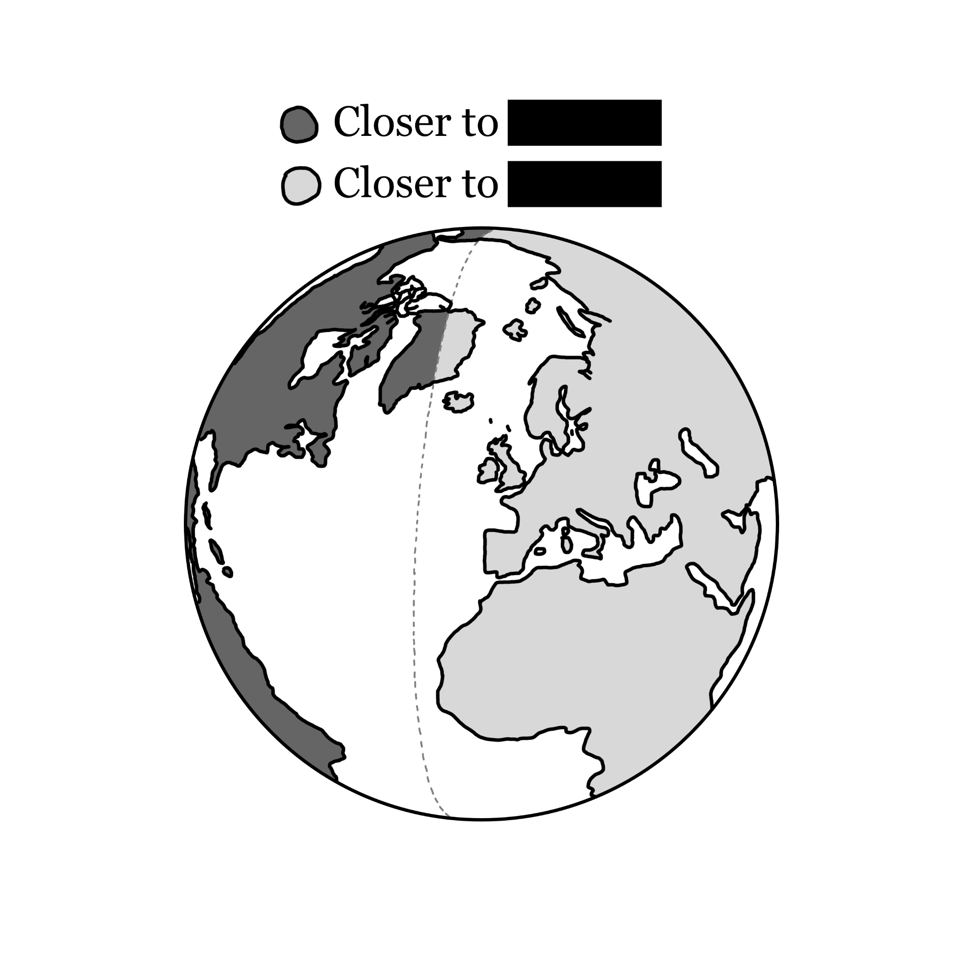
Восстановите любое из слов, которые мы скрыли на раздаточном материале.
Ответ: Georgia [джо́рджия]
Комментарий: Более тёмным цветом на раздатке показаны территории которые ближе к американскому штату Джорджия, а более светлым — к Грузии. Подсказкой могло послужить то, что раздатка напечатана шрифтом Georgia [джо́рджия].
Источники: https://www.reddit.com/r/MapPorn/comments/ogr3na/are_you_closer_to_georgia_or_to_georgia/

Вопрос 9
Международный день ТАКИХ ИХ каждый год отмечается ТАКОГО ЕГО. В 2023 году — 21 апреля, в 2024 году — 25 июня, в 2025 — 11 июля. Какие слова мы заменили на ТАКОЕ ОНО?
Ответ: Случайное число.
Комментарий: Международный день случайных чисел отмечается каждый год в случайную дату. В 2026 году это 11 октября.
Источники: https://rngday.com/en/
Автор: Василий Иванов

Блок 2. Автор: Игорь Ломовацкий (Санкт-Петербург)
Редакторы: Игорь Ломовацкий
Автор вопросов благодарит за помощь и ценные замечания: Никиту Ба‌бича, Анастасию Ба‌нникову, Дениса Поло‌нникова, Дениса Поте‌хина, Анну Скри‌пкину, Дарью Спиридо‌нову, Ананду Ульда‌нова, Даниила Чече‌нина, Юрия Шуги‌нина, Дмитрия Я‌шина, своих замечательных соредакторов, а также команду “ихихи‌х фыр фыр шкшкшк” (ведущий был огромной ехидной).

Вопрос 10
Дуплет. 2 вопроса по 30 секунд обсуждения на каждый.
1. Создатели недавно выпущенной карточной игры «Дурак» обещают покупателям безумное веселье. Какое слово в тексте вопроса мы немного изменили?
2. Можно сказать, что у всех карт в колоде ОНА — ТАКАЯ. Назовите ТАКУЮ ЕЁ.
Ответ: 1. Дурка
2. Смирительная рубашка
Комментарий: Эта карточная игра хоть названием и напоминает дурака, по правилам больше похожа на УНО. Узор на обратной стороне карт выполнен в виде смирительной рубашки.
Источники: https://buro-nahodok.ru/showroom/chego_to_novogo/igra_kartochnaya_durka/
Автор: Игорь Ломовацкий

Вопрос 11
В американском сериале «Локи» солдаты Управления временными изменениями, оперативно реагирующие на угрозы таймлайну, называются ИМИ. Через 60 секунд восстановите в исходном виде слово, в котором мы пропустили восемь букв.
Ответ: Минитме́нами
Комментарий: Изначально минитменами называли североамериканских ополченцев времён Войны за независимость, способных при сообщении о нападении буквально за минуту собраться и выступить в бой. Забавно, что в названии солдат организации, контролирующей различные временные линии, есть единица измерения времени.
Источники: https://marvelcinematicuniverse.fandom.com/ru/wiki/Минитмены
Автор: Игорь Ломовацкий

Вопрос 12
Раздаточный материал (изображение):
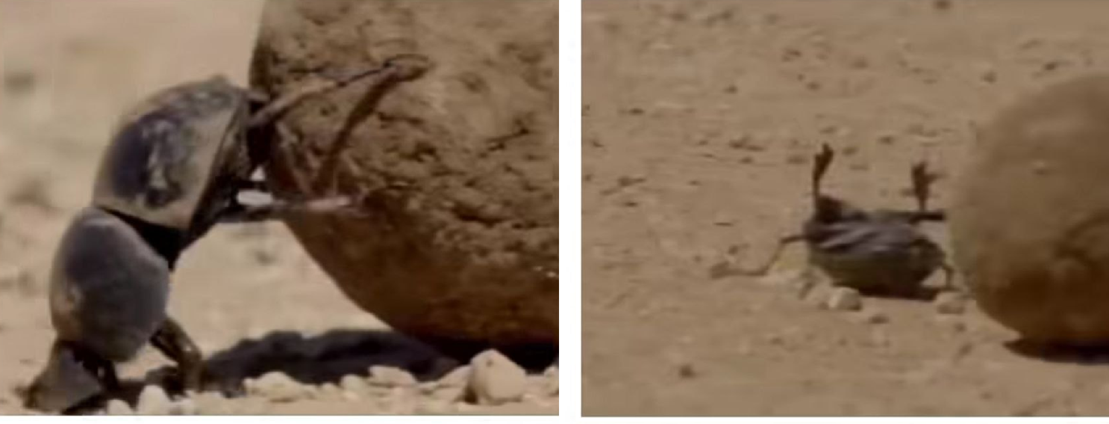
Один интернет-пользователь в шутку назвал эту сцену из документального фильма о природе кроссовером ПЕРВОГО и ВТОРОГО. Назовите ПЕРВОГО и ВТОРОГО, чьи фамилии в русском языке начинаются одинаково.
Ответ: Кафка, Камю
Комментарий: Жука, чей навозный шар укатился обратно, сравнили с Сизифом. Одним из самых известных произведений Кафки является «Превращение», главный герой которого превратился в огромного жука. «Миф о Сизифе» — философское эссе Камю.
Источники: https://youtube.com/shorts/7dpk__ZJe-w?si=z3yNbxl53i0ZDrEF
Автор: Игорь Ломовацкий

Вопрос 13
Раздаточный материал (изображение):
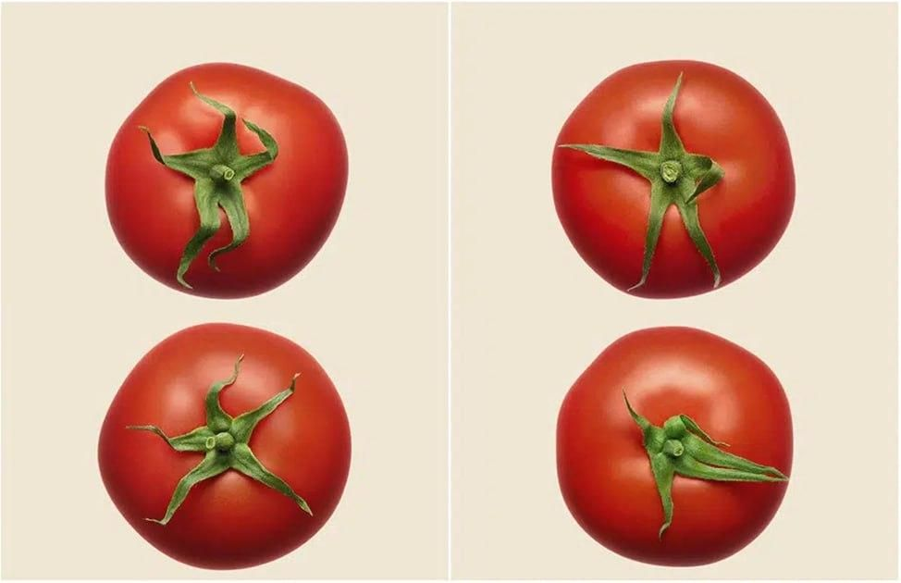
Для одного мероприятия, проходившего в Китае, компания Heinz подготовила рекламу, в которой каждый из томатов символизирует один из НИХ, входящих в программу. Назовите ИХ двумя словами.
Ответ: Виды спорта
Зачёт: Олимпийские виды спорта
Комментарий: В 2025 в Китае прошли национальные игры. Плодоножки помидоров символизируют пиктограммы видов спорта, входивших в программу. Например, на раздаточном материале вы видите настольный теннис, стрельбу, фехтование и гимнастику.
Источники: https://adindex.ru/news/creative/2025/11/19/339325.phtml
Автор: Игорь Ломовацкий

Вопрос 14
Раздаточный материал: [
@*****kenjennings
]
Перед вами юзернейм Кена Дже́ннингса — ведущего одной американской телепередачи. Какие 5 букв мы пропустили в имени его аккаунта?
Ответ: whois
Комментарий: Возможно, вы тоже задались вопросом, кто такой Кен Дже́ннингс? Кен Дже́ннингс — это один из самых успешных игроков в Jeopardy! [джепарди], а с 2021 года ещё и её ведущий. Забавно, что название его профиля в соцсети отсылает к форме ответа в Jeopardy!.
Источники: https://www.google.com/search?q=whoiskenjennings
Автор: Игорь Ломовацкий

Вопрос 15
Митрида́т Евпа́тор позиционировал себя как героя, призванного спасти греческий мир от гнета Древнего Рима. Символично, что существует барельеф той эпохи, на котором Митридат изображён в образе ПЕРВОГО, освобождающего ВТОРОГО. Назовите имена ПЕРВОГО и ВТОРОГО.
Ответ: Геракл, Прометей
Комментарий: Геракл убил орла Зевса, ежедневно терзавшего Прометея. Орёл — символ Древнего Рима.
Источники: 1. А. Майор, The Poison King: The Life and Legend of Mithradates, Rome’s Deadliest Enemy
2. https://www.ancient-origins.net/history-famous-people/mithridates-eupator-0016430
Автор: Игорь Ломовацкий

Вопрос 16
Раздаточный материал (изображение):

Принимается описательный ответ.
В сериале Fallout [Фоллаут] многие жители довоенной Америки перестали бояться надвигающейся ядерной войны и стали относиться к ней как к развлечению. В одном из эпизодов сериала в роли ЭТОГО можно увидеть макет атомной бомбы, что напомнило автору вопроса сцену из фильма 1964 года. Назовите ЭТО.
Ответ: Аттракцион «родео-бык» / механический бык
Зачёт: По упоминанию «родео» или «быка» без неверных уточнений
Комментарий: Один из главных героев сериала, известный по своим ковбойским ролям, в одном из эпизодов сериала катается на аттракционе с моделью атомной бомбы вместо механического быка. В конце фильма «Доктор Стрейнджлав, или Как я научился не волноваться и полюбил атомную бомбу» майор Ти-Джей Конг вручную сбрасывает ядерную бомбу, сидя на ней и размахивая ковбойской шляпой.
Источники: 1. Сериал Fallout. 2 сезон 5 серия, 49:34 — 49:49
2. Фильм Доктор Стрейнджлав, или Как я перестал бояться и полюбил бомбу 1:27:00 — 1:27:23
Автор: Игорь Ломовацкий

Вопрос 17
Согласно одной мрачной шутке, именно столько картофелин нужно, чтобы убить ирландца. Сколько?
Ответ: 0
Зачёт: нисколько и синонимичные
Комментарий: В 1840⁠-⁠х годах в Ирландии из⁠-⁠за заражения картофеля случился массовый голод, в ходе которого погибло около 1 миллиона человек.
Источники: 1. https://www.reddit.com/r/Jokes/comments/n5di25/how_many_potatoes_does_it_take_to_kill_an_irishman/
2. https://clck.ru/3Tsts4
Автор: Игорь Ломовацкий

Вопрос 18
После распада СССР спецслужбы пережили ряд преобразований. КГБ стал Межреспубликанской службой безопасности, затем министерством безопасности, Федеральной службой контрразведки, и только потом Федеральной службой безопасности. Один историк шутит, что в этих реформах приняла участие почти что треть всего русского населения. Какое слово в тексте вопроса мы заменили другим?
Ответ: Алфавита
Комментарий: Не только спецслужба, но и сама страна за эти годы несколько раз меняли свое название.
Источники: по запросу
Автор: Игорь Ломовацкий

Блок 3. Автор: Виктор Вега (Владивосток-Москва)
Редакторы: Виктор Вега
Автор благодарит за тестирование и ценные замечания: Вячеслава Афанасьева, Диму Горобца, Георгия Гритченко, Артёма Давтяна, Даниила Емельянова, Алексея Исакова, Максима Колесниченко, Всеволода Папина, Алексея Поздеева, Евгения Позднякова, Ксению Пузанову, Дамира Хамидуллина и соавторов.

Вопрос 19
ВТОРОЕ про ПЕРВОЕ придумали около десяти лет назад в процессе обсуждения различных рецептов. Предлагаем вам ответить, что мы заменили словами ВТОРОЕ и ПЕРВОЕ.
Ответ: паста, суп
Зачёт: по упоминанию пасты про жареный суп, батин суп, в общем по словам «паста» и «суп» без неверных уточнений
Комментарий: как известно, суп — это первое, а паста в таком случае — второе. Автор фигачит вообще адовые вопросы. Ну такой вот рецепт усреднённый, потому что вариаций масса. Берётся идея, она не думается, думать — это не про автора. Он берёт эту идею, садится в автобус и начинает ловить озарения. Добавляет в вопрос огромное количество текста, пропусков, отсылок ЗАМЕН! для концептуальности, мемы сверху. Всё это переписывается до идеала. Потом записывается себе в лс и перечитывается. Потом автор копирует и щедро полив хэштэгами закидывает в конфу. При этом редактирует, шкрябая пальцами по клавиатуре. Перечитывает и приговаривает полушёпотом ух блин. При этом у него на лбу аж пот выступает. Любезно тестерам иногда предлагает, но они отказываются. Надо ли говорить о том, какое дичайшее обсуждение потом? Ор такой, что раздатки полностью разрезаются.
Источники: https://memepedia.ru/zharenyj-sup/?ysclid=mobwpjest2377273168
Автор: Виктор Вега

Вопрос 20
Раздаточный материал (изображение):
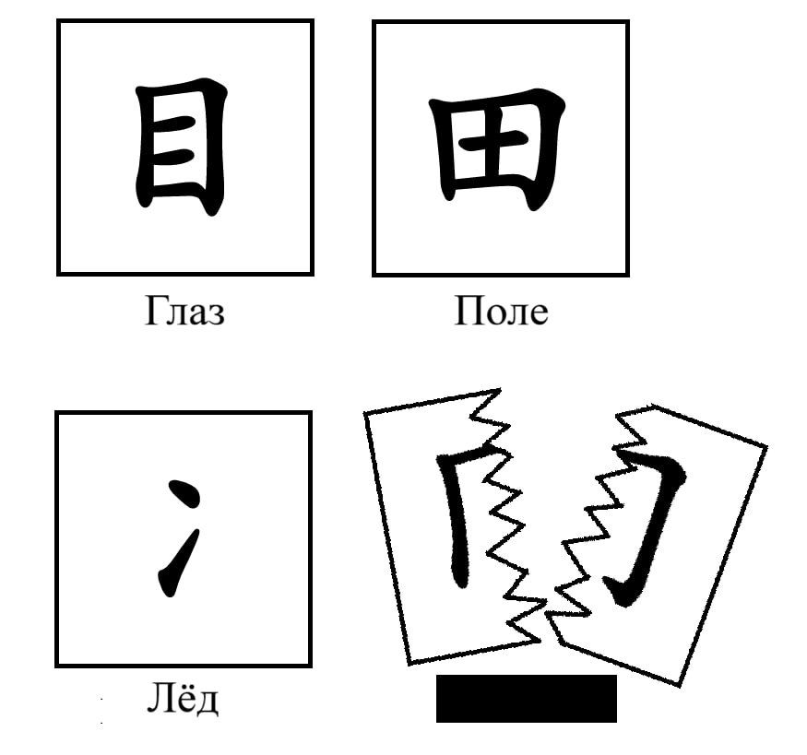
Китайские иероглифы состоят из графических элементов, называемых ключами. Некоторые из них вы можете видеть на раздаточном материале, однако ПРОПУСК. Мы не спрашиваем вас, что мы закрыли на раздаточном материале. Назовите автора произведения, которое начинается со слов «ПРОПУСК».
Ответ: Егор Летов
Зачёт: Игорь Летов
Комментарий: четвёртый ключ называется «Границы». Таким образом, на раздаточном материале границы ключ переломлен пополам. С этих слов начинается песня Егора Летова «Всё идёт по плану». Впрочем, на мысль о Летове вас могли натолкнуть значения других ключей. Автор очень надеется, что вопрос не стал гробом))))))))))))
Источники: 1. https://www.zhonga.ru/radicals?mobile=false&ysclid=mppte9k3kl222355820
2. https://www.gr-oborona.ru/texts/1056899068.html?ysclid=mpptghztuy189973665
Автор: Виктор Вега

Вопрос 21
Раздаточный материал (изображение):
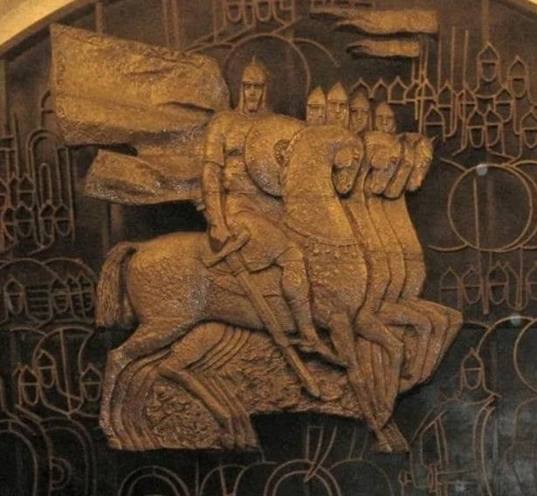
По мнению автора вопроса, панно, которое вы видите на раздаточном материале, хорошо подойдёт для иллюстрации гаврилы Петера Густава. Какие два слова мы заменили тремя в предыдущем предложении?
Ответ: принцип Дирихле
Комментарий: Авторы панно по ошибке изобразили пять всадников, но всего четырёх коней. Согласно принципу Дирихле, на одном из коней сидят как минимум два всадника. Фамилии мы заменили на соответствующие имена.
Источники: https://ru.wikipedia.org/wiki/Дирихле,_Петер_Густав_Лежён?ysclid=mpptbmlxp5947479312
Автор: Виктор Вега

Вопрос 22
[Ведущему: последнее предложение читать с теми же чувством, толком и расстановкой, как в
«А вы
ноктюрн сыграть
могли бы
на флейте водосточных труб?»]
После своего дня рождения автор вопрос был обязан совершить некое действие. Говоря об успешном завершении процесса, автор упомянул АЛЬФЫ. Мы не спрашиваем вас, сколько лет исполнялось автору.
А АЛЬФЫ
вы назвать
могли бы
Двумя словами на одну?
Ответ: широкие штанины
Комментарий: Как известно, при достижении двадцатилетнего возраста необходимо заменить паспорт. Автор сделал отсылку на «Стихи о советском паспорте» Владимира Маяковского, а затем написал об этом вопрос с отсылкой на его же «А вы могли бы?». Смекалочка!
зумеры.
Источники: ЛОАВ
Автор: Виктор Вега

Вопрос 23
В одном произведении проводится параллель между сменой сезонов и жизнью. В конце произведения ИКС сравнивается с ИГРЕКОМ. Назовите ИКС и ИГРЕК словами, начинающимися на одну и ту же букву.
Ответ: снег, саван
Зачёт: в любом порядке
Комментарий: сюжет песни «Красные листья» группы Nautilus Pompilius начинается весной, а заканчивается зимой, когда снег покрывает сошедший с ума город, в котором ни осталось ни одного живого. Кстати, и снег, и саван обычно белые. Ну в общем «комментарий: похоже»)))
Источники: Nautilus Pompilius — Красные листья
Автор: Виктор Вега

Вопрос 24
В улье многие рабочие пчёлы имеют специализации, но есть и те, что не выполняют никаких функций. Однако если часть рабочих погибает, эти пчёлы способны быстро занять их место и приступить к работе. Биолог Дмитрий Богуславский образно называет их ТАКИМИ пчёлами. Что мы заменили словом ТАКИЕ?
Ответ: стволовые
Комментарий: сравнение пчелиного улья с организмом довольно популярно. Стволовые клетки в организме играют в том числе схожую роль. Кстати, когда Пчелиная война 2?
Источники: https://www.youtube.com/watch?v=cFycO7jwSOw&t=190s&pp=ygUl0L7RgdC90L7QstCwINCx0L7Qs9GD0YHQu9Cw0LLRgdC60LjQuQ==
Автор: Виктор Вега

Вопрос 25
В геометрии, созданной Николаем Лобачевским, даже простые фигуры обладают необычными свойствами. Рассказывая об этом в своём видео, Дмитрий Селезнёв помещает в кадр ИКС. Назовите ИКС словом тюркского происхождения.
Ответ: эчпочмак
Комментарий: Николай Лобачевский жил и работал в Казани. В Казани, как известно, живут татары, а татары, как известно, едят эчпочмаки, что, как известно, по-татарски означает «треугольник».
Источники: https://youtu.be/MmY37HxCsVQ?si=0_QYI5vt3zXGtnVG
Автор: Виктор Вега

Вопрос 26
В одной игре среди противников есть Немейские колесницы, в которых живёт дух легендарного чудовища. Уменьшенные версии этих колесниц самоуничтожаются, приблизившись к игроку, так что в каком-то смысле их можно назвать ИКСАМИ. В другой игре от ИКСА можно избавиться, например, лазерной указкой. Назовите ИКСОВ.
Ответ: взрывные котята
Комментарий: Взрывные котята — ужасно популярная настолка, цель которой — не быть взорванным, а в крайнем случае котёнка можно обезвредить. Впервые столкнувшись с этими колесницами, автор не понимал, почему они издают мяукающие звуки, а потом кааааак понял.
Источники: 1. https://tr-page.yandex.ru/translate?lang=en-ru&url=https://hades.fandom.com/wiki/Nemean_Chariot
2. https://www.explodingkittens.com/products/exploding-kittens-original-edition
Автор: Виктор Вега

Вопрос 27
В одном из интервью астрофизик и популяризатор науки Нил Деграсс Тайсон признаётся, что с приходом известности стал больше времени проводить у ИКСА, чем у ИГРЕКА. Между изобретением ИКСА и ИГРЕКА прошло около 250 лет. Назовите ИКС и ИГРЕК.
Ответ: микрофон, телескоп
Зачёт: в любом порядке
Комментарий: Фокус работы учёного сместился с непосредственно исследований на популяризацию науки. Впрочем, сам Нил Деграсс Тайсон не видит в этом ничего плохого, так как считает, что каждый должен делать то, что у него хорошо получается.
Источники: https://www.youtube.com/watch?v=BYizgB2FcAQ&t=446s
Автор: Виктор Вега

Блок 4. Авторы: Андрей Сенченко (Южно-Сахалинск–Москва) и Алина Хаматнурова (Краснодар-Москва)
Редакторы: Андрей Сенченко, Алина Хаматнурова
Поклон до пола моему (Андрея) шпицу Яше (он всё ещё живой), Диме Яшину, а ещё тестерам: Надин Абу Заалан, Саше Василиженко, Даниилу Лудкину, Саше Осипову, Всеволоду Папину, Лёше Поздееву, Ване Сентябову, Николаю Тугареву, Артёму Фокину, Роману Фурееву, Дамиру Хамидуллину и соредакторам Шляпы.

Вопрос 28
Герой одного детектива расследует убийство девушки, тело которой нашли в водоëме. Он проникает на захолустный остров, чтобы узнать, кто руководит незаконным борделем. Совпадение ли, что персонажу предлагают пройти именно в ТАКИЕ покои. Какие?
Ответ: Красные
Комментарий: Герои Виктора Дашкевича расследует организацию занятия проституцией. Добираться пришлось на катере, представились они чужими именами, труп в наличии. В общем, полный Твин Пикс, а красная комната просто на добивку.
Поэтому ли шляпа красная, уточнять не будем.
Источники: Виктор Дашкевич. Императорский Див. Вторая книга в серии «Колдун Российской империи. Расследования графа Аверина»
Автор: Алина Хаматнурова

Вопрос 29
Сахалинский блогер в одном из своих треков говорит о том, что он родился на Курильских островах. В комментариях касательно этого трека отмечали, что было бы логично, если бы его исполнял...кто?
Ответ: Снуп Дог
Зачёт: Snoop Dogg, Келвин Кордозар Броудус-младший
Комментарий: Трек назывался «Я с Курил», что, разумеется, вызывает ассоциации с действиями, пожалуй, самого главного амбассадора марихуаны в поп-культуре. При этом Спичка здесь не исполнитель, поскольку альбом был создан с помощью ИИ, а лишь автор текстов. Напоминаем, что употребление любых наркотиков в любом виде вредит вашему здоровью и вообще кринж.
Источники: https://t.me/madebyspeechka/1496
Автор: Андрей Сенченко

Вопрос 30
Раздаточный материал: [
KBBB
]
Илон Маск во время своего конфликта с Трампом в знак протеста против его действий выпустил мемкоин, сокращение названия которого перед вами. Изображением для мемкоина стала картинка в стиле киноплаката, на которой Илон стоит на жёлтом фоне. Расшифруйте аббревиатуру по-русски или по-английски.
Ответ: Kill Big Beautiful Bill
Зачёт: Убить Большой Замечательный Билль (При неуверенности в переводе кидайте в спорные)
Комментарий: В данном законопроекте, который Дональд рекламировал как не в себя, было множество поправок в том числе в налоговое законодательство, которое в основном бы повлияло только на обычных американцев. Отчасти поэтому Илон, после начала конфликта, стал призывать к его отклонению в том числе и через такие, популярные среди его фанбазы, способы, как создание мемкоина.
Источники: 1. https://www.bybit.com/ru-RU/price/kill-big-beautiful-bill/;
2. https://timesofindia.indiatimes.com/world/us/kill-the-bill-elon-musk-continues-bashing-donald-trumps-big-beautiful-bill-tells-people-to-call-their-senators-congressman/articleshow/121632670.cms
Автор: Андрей Сенченко

Вопрос 31
Рубен Соло в своём выступлении после того, как он предоставил сцену женщинам, очень активно выражал радость. В какой-то момент после звука треска он отметил, что СДЕЛАЛ ЭТО.
Какие три слова, начинающиеся на рядом стоящие буквы, мы заменили на СДЕЛАЛ ЭТО?
Ответ: разбил стеклянный потолок
Зачёт: разрушил, сломал и т.д. по попаданию в форму
Комментарий: Изначально радовался Рубен тому, что теперь его стендап сможет пройти тест Бекдел: девушки поговорили и даже не о нём, значит всё в порядке. Радуйтесь успехам женщин.
Источники: https://youtube.com/shorts/-zPDvwjOmw4?si=L_QKkWYhs7u-WuPe
Автор: Андрей Сенченко

Вопрос 32
Анна Батуева рассказывает о том, как ей иногда страшно переходить дорогу. Она старается идти в центре толпы, называя толпу ЕЮ. Для другой ЕЁ предлагают правило «сначала заплати себе».
Назовите ЕЁ двумя словами на парные согласные.
Ответ: подушка безопасности
Комментарий: Анне страшно, что тяжёлая машина просто собьёт её и всё, а на дороге переход помечен только знаками и белыми полосами, никаких преград кроме правил нет. Поэтому такая толпа для Анны служит как живой щит или подушка безопасности. По принципу «сначала заплати себе» вы должны сразу при получении зарплаты откладывать от неё 10%, чтобы подушка безопасности начала формироваться.
Источники: 1. https://pro.yandex/journal/finansovaya-podushka;
2. https://youtube.com/shorts/z9Q7HERHAnQ?si=OQHvh8pUrJ-QSFfo
Автор: Андрей Сенченко

Вопрос 33
Ха́сан Ми́нхадж в эпизоде шоу об индийской политике отметил, что не может показать АЛЬФУ ИКСА из⁠-⁠за угроз правительства Индии, благодаря чему теперь американцы точно не смогут найти ИКС на АЛЬФЕ. Назовите ИКС и АЛЬФУ словами, начинающимися одинаково.
Ответ: Кашмир, карта
Зачёт: точный ответ
Комментарий: Из⁠-⁠за того, что Кашмир находится одновременно на территории Пакистана и Индии, обоими государствами оспаривается, где именно проходит граница региона. В связи с этим, чтобы никого не обидеть, Ха́сан в шоу заблюрил регион, отметив, что теперь, американцы, и так не разбирающиеся в географии, точно не смогут найти, где находится этот ваш Кашмир.
Источники: https://youtu.be/qqZ_SH9N3Xo?si=sOQxUqdOsTQiU4JP
Автор: Андрей Сенченко

Вопрос 34
Раздаточный материал (изображение):
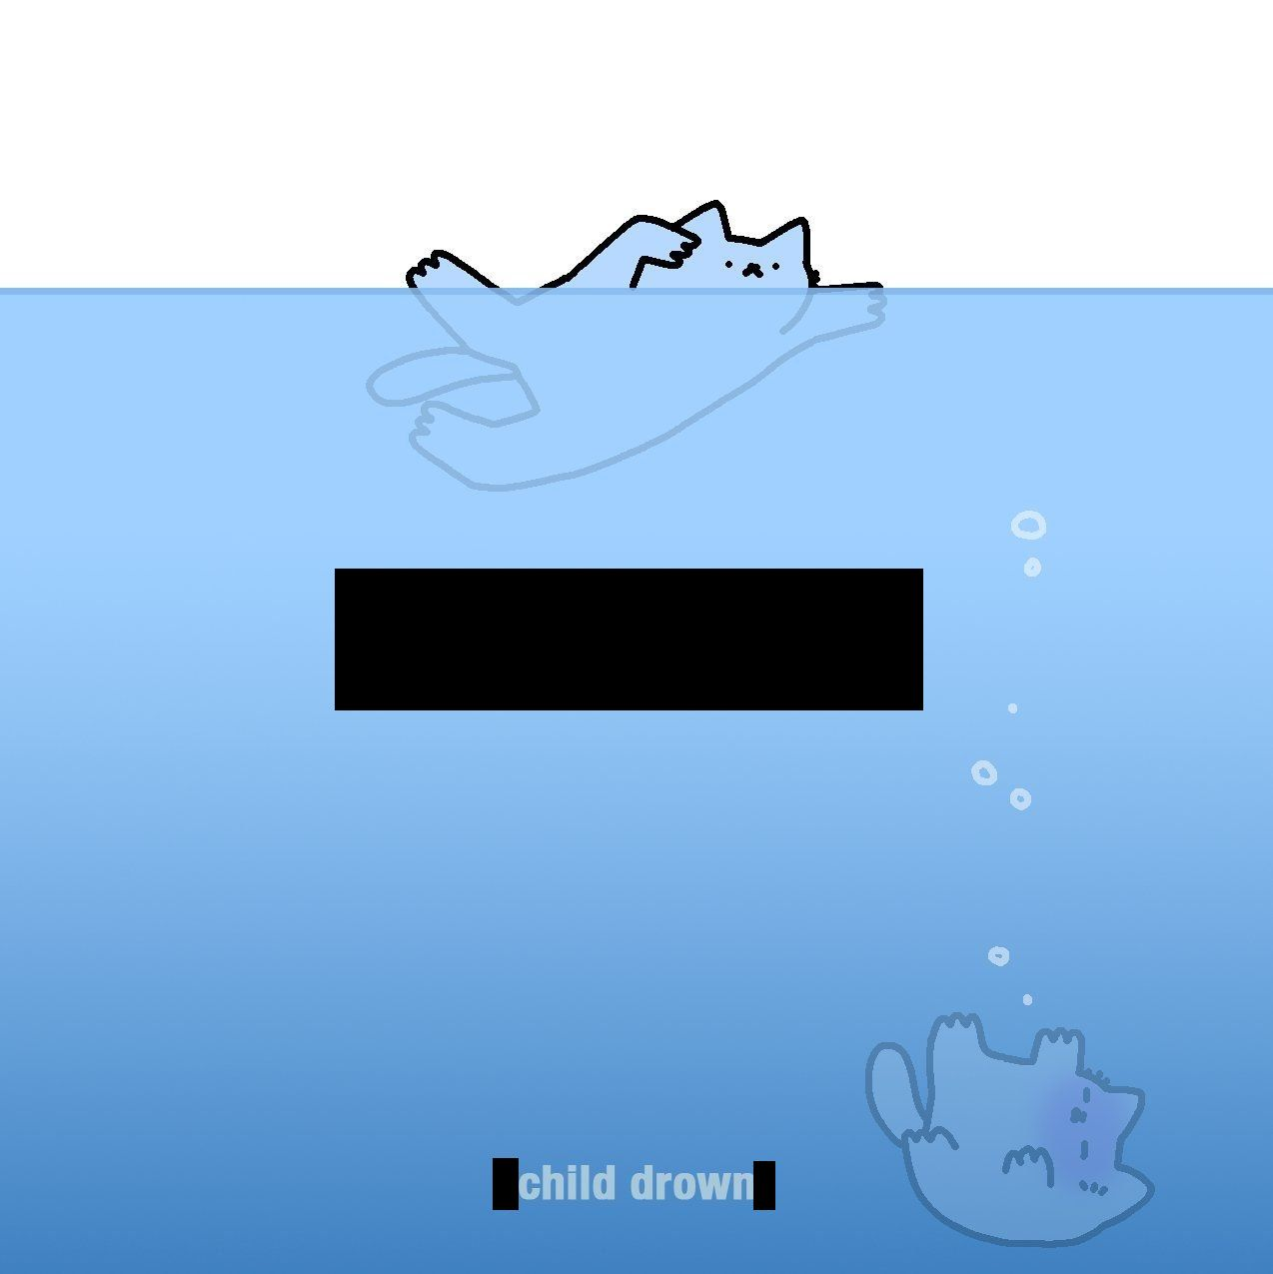
Мы вам раздали немного изменённое изображение. Какая надпись находится под большим котом?
Ответ: Adult Swim
Зачёт: [adult swim]
Комментарий: Котёнок тонет, в то время как взрослый спокойно плывёт. Такой сюжет идеально бы подошёл для какого-нибудь мультика Эдалт Свим, которые занимаются как раз выпуском и производством взрослой мультипликации, например, Рика и Морти или Робоцыпа.
Источники: https://t.me/nubdates/600
Автор: Андрей Сенченко

Вопрос 35
В 2020 году из⁠-⁠за пандемии сезон НБА был заметно сокращён, а весь плей-офф был проведён на территории туристического объекта во Флориде. Чемпионство Лейкерс того года язвительно называют чемпионством ЕГО, хотя годом позже Леброн Джеймс, лидер Лейкерс, сыграл за сборную, так сказать, ЕГО конкурентов. Назовите ЕГО двумя словами на одну и ту же букву.
Ответ: Микки Маус
Комментарий: В том году плей-офф прошёл в так называемом Пузыре, или The Bubble, который находится на территории Диснейворлда в Орландо. Из⁠-⁠за этого и того факта, что никого из фанатов не было и в принципе атмосфера чувствовалась крайне стерильной, победа Лейкерс чувствовалась ненастоящей. Через год после этого Леброн Джеймс появился как герой в Space Jam, фильме с персонажами Looney Tunes [лу́ни тюнз], главными конкурентами героев Диснея.
Источники: 1. https://en.wiktionary.org/wiki/Mickey_Mouse_ring;
2. https://clck.ru/3Tstia
Автор: Игорь Ломовацкий, Андрей Сенченко

Вопрос 36
Японские автомобили часто называют жертвами «галапагосского синдрома»: развиваясь в изоляции от мирового рынка, они приобрели специфические функции вроде кондиционера, подогрева сидений, сложной панели управления и встроенного аудиопроигрывателя, из⁠-⁠за чего они плохо продаются за пределами страны. Какое слово в тексте вопроса было заменено?
Ответ: туалеты
Зачёт: унитазы
Комментарий: Японские машины очень даже популярны за рубежом, а вот японские туалеты, оснащенные не хуже автомобилей, мало понятны иностранцам и не пользуются большим спросом среди них.
Источники: https://hiddenjapan.substack.com/p/japanese-idiosyncrasies-and-the-galapagos
Автор: Игорь Ломовацкий, Алина Хаматнурова

